附件3
交通指南
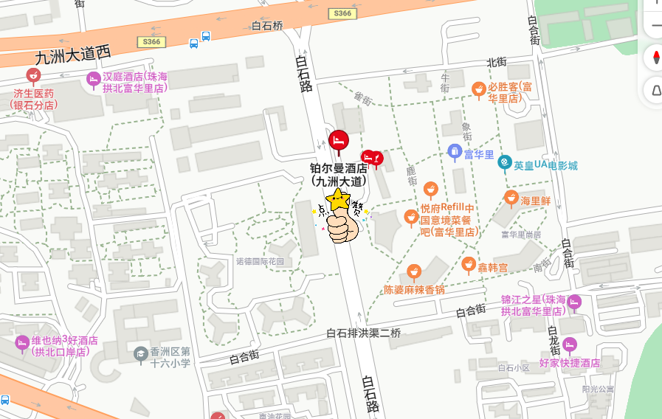
铂尔曼酒店距离珠海金湾机场41公里，约45分钟车程，可乘坐“珠海机场快线”直达（06:30-21:30，半小时一班）；距离珠海站3.6公里，约15分钟车程。

